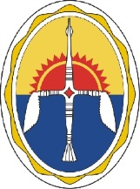

**КРАСНОЯРСКИЙ КРАЙ**

**Эвенкийский муниципальный район**

Администрация поселка Чиринда

**ПОСТАНОВЛЕНИЕ**

18.07.2024 г. № 26

1. Отменить постановление №14 от 03.05.2024г. «О переадресации юридического адреса Администрации п. Чиринда».

2. Постановление подлежит размещению на Официальном сайте: [**https://chirinda-r04.gosweb.gosuslugi.ru**](https://chirinda-r04.gosweb.gosuslugi.ru)

3. Контроль исполнения настоящего постановления оставляю за собой.

И.о.Главы поселка Чиринда Шулунова Е.И.